**BAB III**

**METODE PENELITIAN**

* 1. **Analisa Kebutuhan Data**

Penelitian ini dilakukan untuk mengetahui perbandingan kedalaman penetrasi pada dinding penahan tanah jenis *secant pile* dengan angkur dan tanpa angkur serta mengetahui besar gaya lateral yang terjadi pada secant pile dengan angkur dan tanpa angkur. Data yang digunakan dalam penelitian ini merupakan data sekunder. Data ini diperoleh dari tes laboratorium berdasarkan ASTM *Standart Method* sehingga diperoleh parameter – parameter dari sifat – sifat pengenal dan sifat – sifat teknis dan data teknis meliputi diameter dan lebar *secant pile*.

* 1. **Lokasi Penelitian**

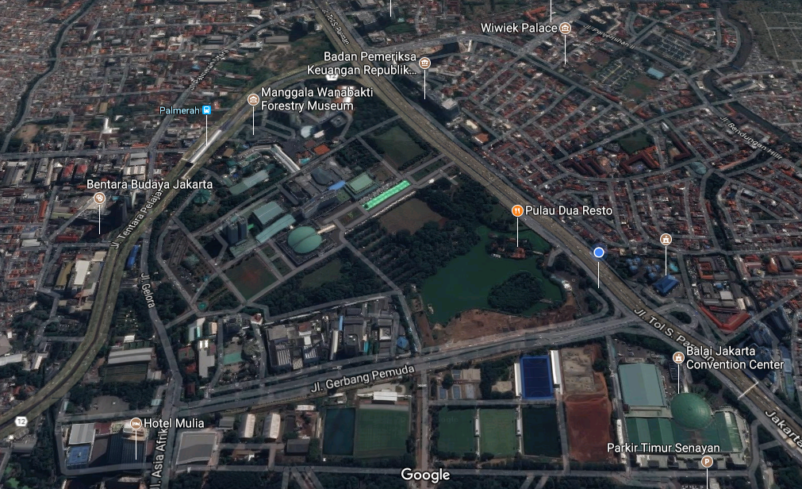Lokasi dalam penelitian ini berada di Jakarta Pusat pada proyek *family entertainment* center komplek taman ria senayan.

Lokasi proyek

Lokasi proyek

Proyek FEC

Lokasi proyek

Proyek FEC

Lokasi proyek





Gambar 3.1 Lokasi Penelitian

Proyek FEC

Lokasi proyek

* 1. **Perancangan Penelitian**

Dalam penelitian ini, adapun langkah yang digunakan dalam pengerjaan yaitu :

Identifikasi Masalah

Studi Literatur

Pengumpulan Data

Perhitungan Gaya lateral *Secant Pile*

Perhitungan Kedalaman Penetrasi *Secant Pile* dengan Angkur dan Tanpa Angkur

Perhitungan nilai SF, Gaya Geser dan Gaya Momen Pada *Secant Pile* dengan Angkur dan Tanpa Angkur dengan Menggunakan Program *Plaxis*

Kesimpulan Dan Saran

Gambar 3.2 Diagram alir

Dari diagaram alir diatas akan dijelaskan uraian tiap item pekerjaan sebagai berikut :

1. **Studi Literatur**

Studi literatur dilakukan dengan mempelajari buku – buku, jurnal dan buku referensi lainnya yang ada untuk mendukung skripsi ini agar sesuai dengan permasalahan yang dibahas dan dapat dijadikan sebagai landasan teori.

1. **Pengumpulan Data**

Data proyek ini merupakan hasil pengolahan yang didasarkan oleh pengujian laboratorium yang tersaji dalam parameter-parameter tanah yaitu berat volume kering (unsat), berat volume jenuh (sat), angka pori (e), angka poison (v), kohesi (c), sudut geser ($∅$), dan modulus young (E) dan data teknis yang meliputi diameter serta lebar *secant pile*.

1. **Perhitungann Gaya Lateral**

Perhitungan in menggunakan metode rankine yang didasarkan paremeter tanah yaitu sudut geser ($∅$).

1. **Perhitungan Kedalaman Penetrasi**

Perhitungan ini menggunakan perhitungan kedalam penetrasi turap kantilever untuk *secant pile* tanpa angkur, serta turap diangker untuk *secant pile* dengan angkur.

1. **Perhitungan dengan Program plaxis**

Perhitungan ini akan menghitung nilai SF, gaya geser dan gaya momen

1. **Kesimpulan dan Saran**

Memaparkan kesimpulan dan saran dari perhitungan kedalaman penetrasi serta perhitungan nilai SF, gaya geser dan gaya momen menggunakan program plaxis.

* 1. **Teknik Analisis**

Setelah diproleh data-data yang diperlukan dan literatur yang relevan yang berhubungan dengan pembahasan pada penelitian ini , maka data tersebut diolah dan dianaliasis dengan menggunakan formula yang ada pada landasan teori untuk menghitung gaya lateral terhadap *secant pile* serta menghitung kedalaman penetrasi *secant pile* dengan angkur dan tanpa angkur dan menganalisis gaya-gaya terhadap *secant pile* dengan angkur dan tanpa angkur. Hasil akhir ini kemudian digunakan sebagai bahan untuk mengambil kesimpulan dari pemasalahan yang ada.

Adapun langkah – langkah yang dilakukan untuk perhitungan nilai SF, gaya geser dan gaya momen dengan progam plaxis yaitu sebagai berikut :

1. **Pemodelan Geometri**

langkah pertama yang dilakukan adalah membuat permodelan geometri, sebelum menuju langkah pertama, langkah yang perlu dilakukan yaitu :

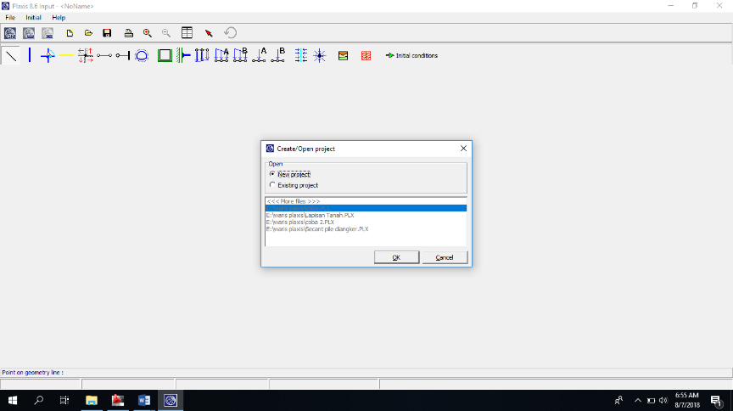

**Gambar 3.3** lembar Kerja

Pilih *New Project* untu memulai langkah pada plaxis, setelah itu klik OK. Maka akan muncul kotak general setting seperti dibawah ini.

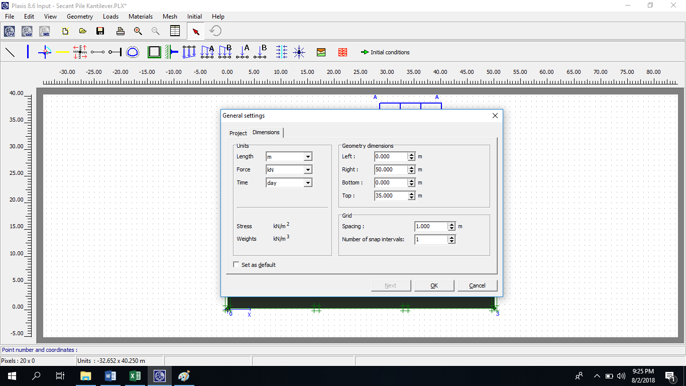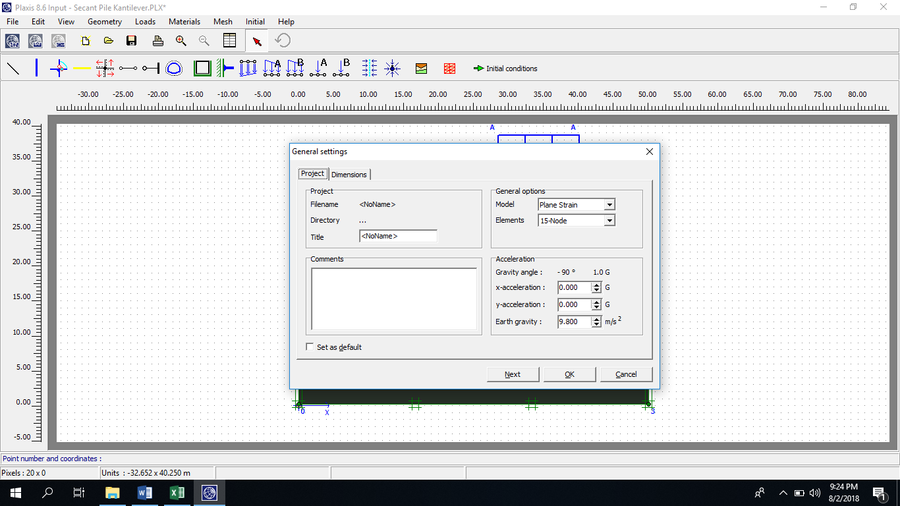

**Gambar 3.4** *General Setting*

Pada pilihan *general option* digunakan *Plane Strain*, sedangkan unit satuannya yaitu (m) untuk panjang, (kN) untuk gaya, (*day*) untuk waktu. Untuk C:\Users\Windows\Desktop\px 3.pngmembuat permodelan dilakuan dengan memilih untuk membuat garis – garis lapisan tanah. Hasilnya ditunjukkan pada gambar dibawah ini.

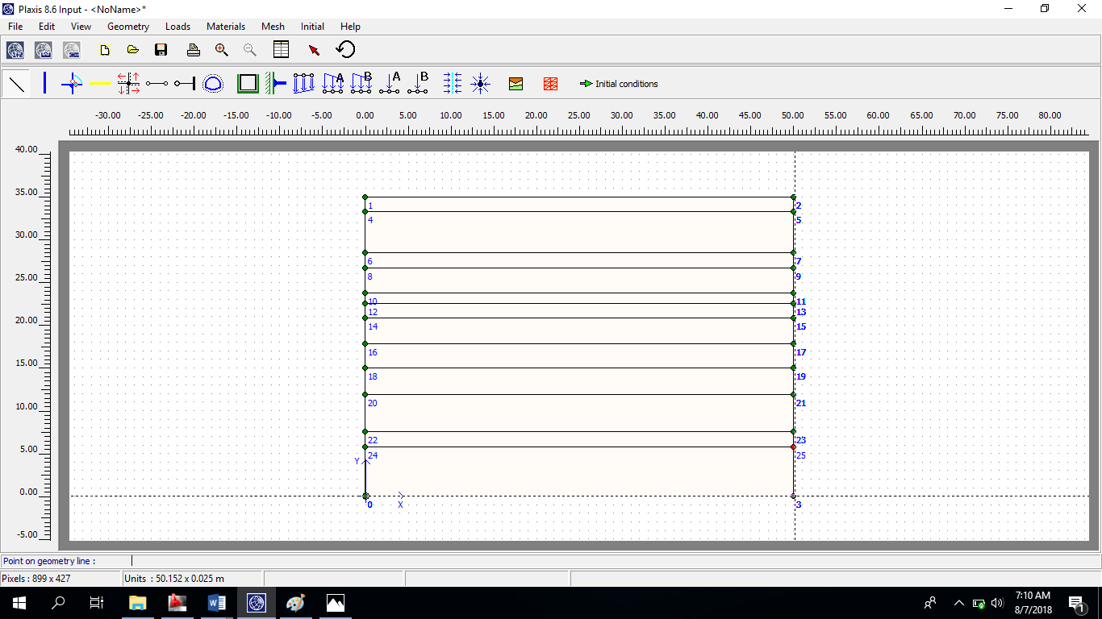

**Gambar 3.5** Permodelan *Geometry Line*

1. **Memasukkan Material Tanah**

Setelah melakukan permodelan geometri maka dilanjutkan memasukka material tanah pada *material sets*. Terdapat 11 lapisan tanah yang ada pada lokasi pengujian, sedangkan parameter yang dimasukkan sesuai dengan table 4.1 dan 4.2. adapun langkah – langkahnya yaitu :

* masukkan parameter – parameter tanah seperti gambar dibawah ini.

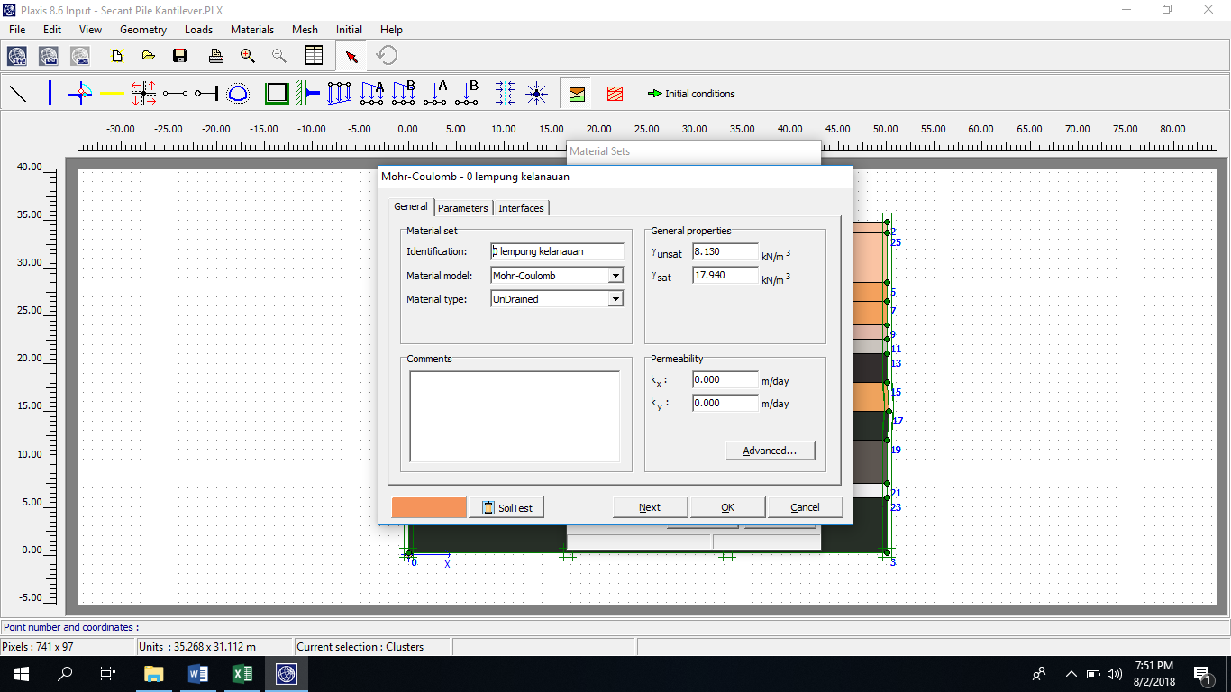

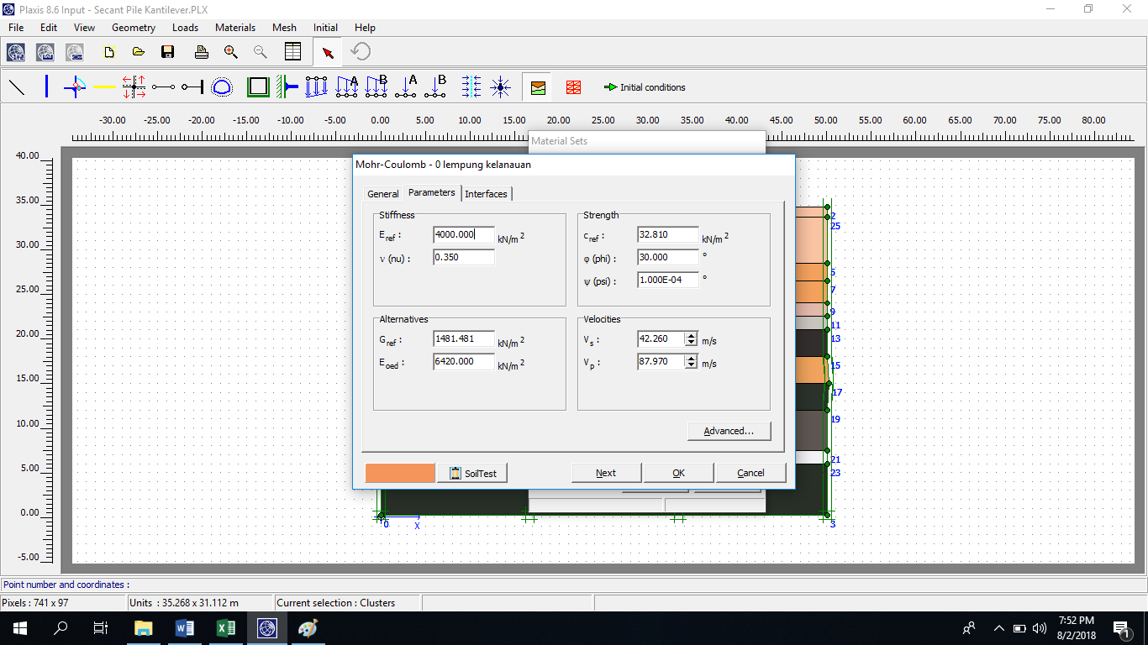

**Gambar 3.6** *Input* Parameter Tanah

* Parameter – parameter yang di *input* meliputi $γ$ unsat, $γ$ sat, E, v, C, dan sudut geser. Setelah parameter lapisan tanah diinput makan akan ditampilkan sebagai berikut :

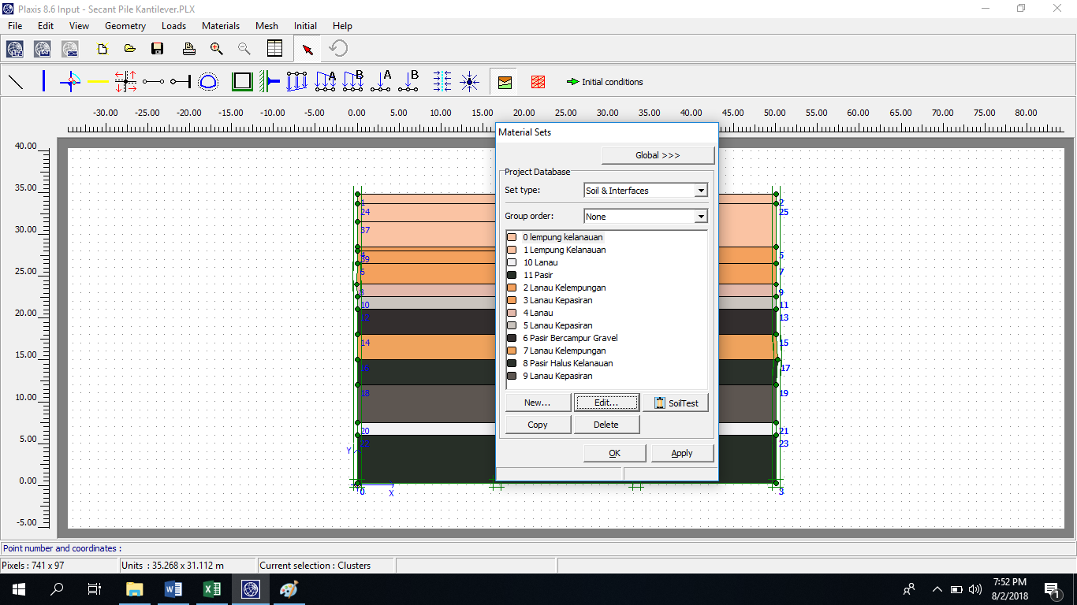

**Gambar 3.7** *Material Sets* Lapisan Tanah

* Masukkan parameter di semua lapisan, setelah selesai maka *drug* material ke geometri yang telah dibuat. Hasil dari input *material sets* dapat dilihat dibawah ini.

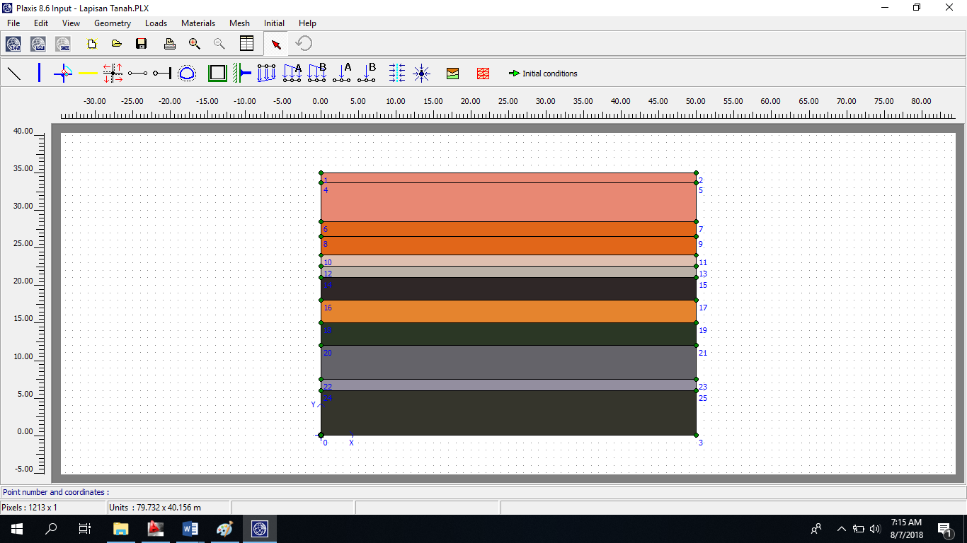

**Gambar 3.8** Hasil *Input Material Sets*

1. *C:\Users\Windows\Desktop\px 4.png***Membuat Permodelan Secant Pile**

cara membuat permodelan *secant pile* dengan memilih dengan kedalaman 20 m untuk *secant pile* tanpa angkur dan 10 m untuk *secant pile* dengan angkur.

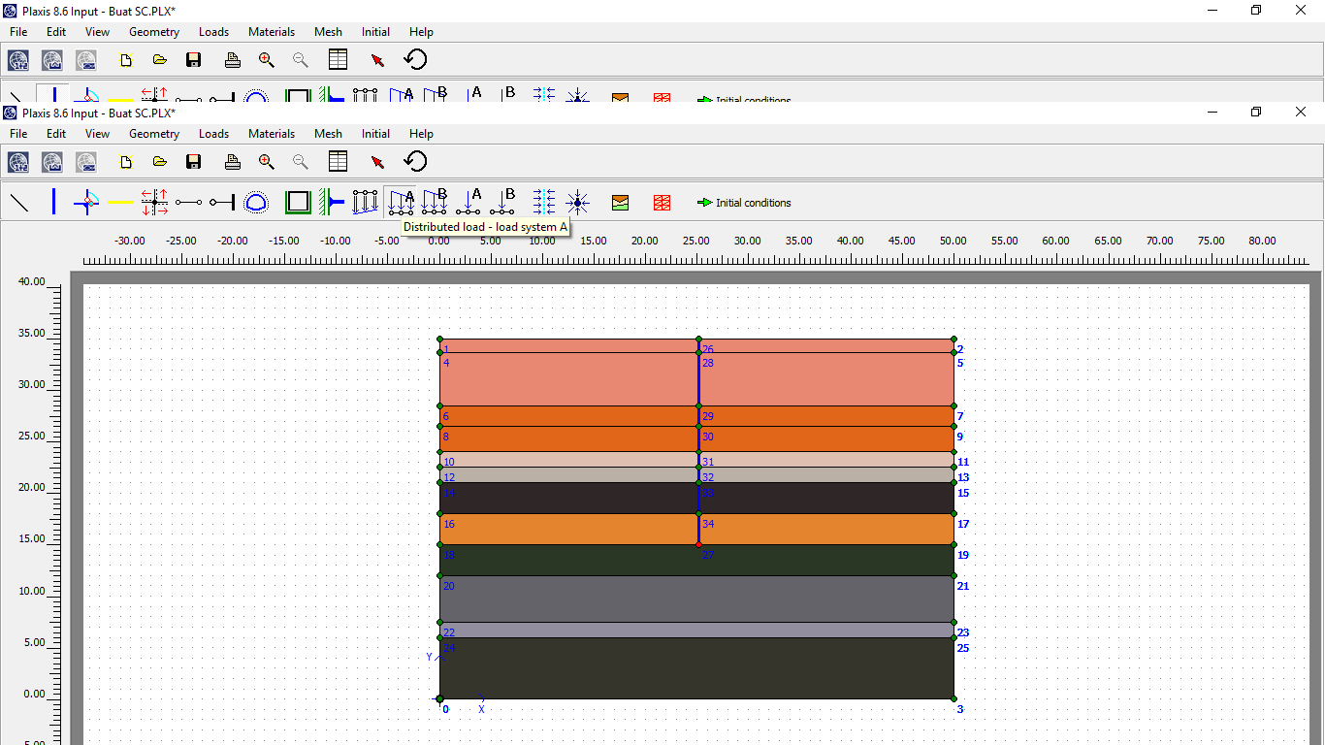

**Gambar 3.9** Permodelan *Secant Pile*

1. **Permodelan Angkur**

E:\waris plaxis\SC\angkur.pngPermodelan angkur hanya dilakukan untuk perhitunga *secant pile* dengan angkur saja. Adapun cara membuat permodelannya dengan memilih hasil dari penggambarannya bisa dilihat pada gambar dibawah ini.

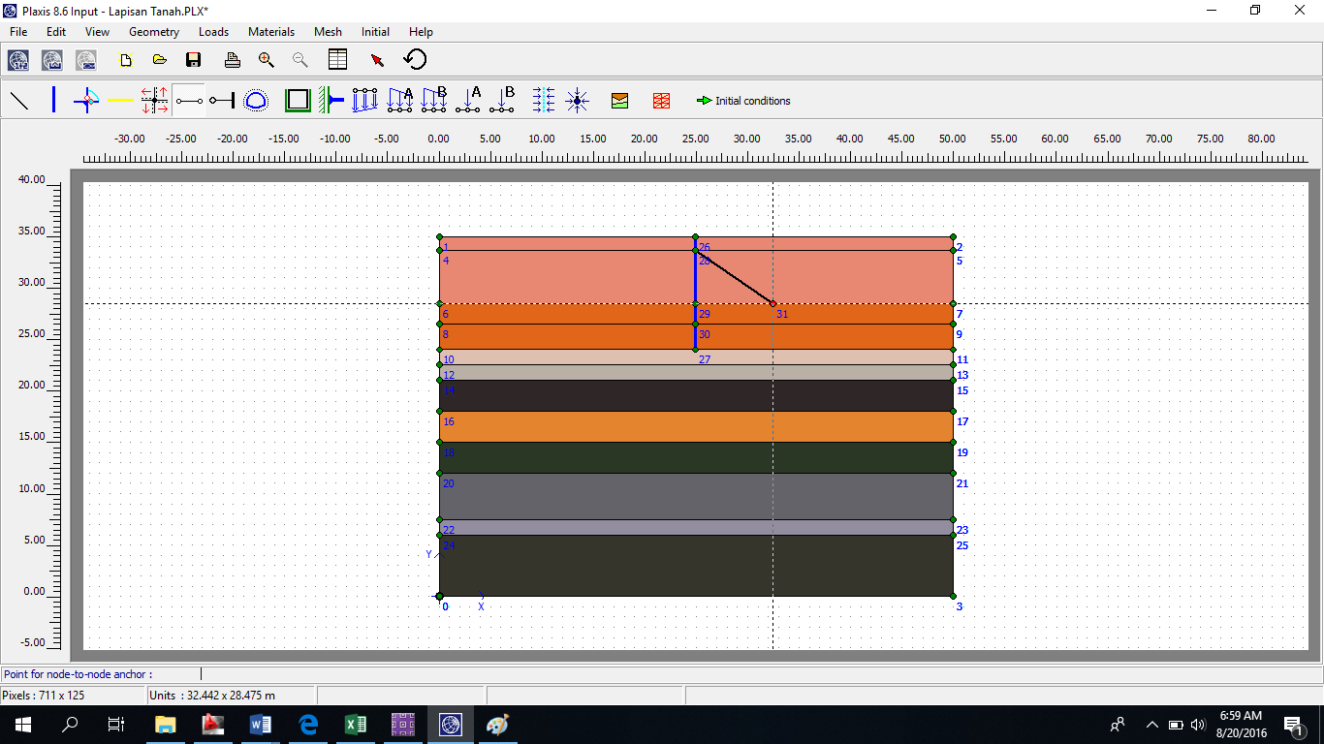

**Gambar 3.10** Permodelan Angkur

1. **Memasukkan Pembebanan**

Langkah untuk memasukkan pembebanan yaitu dengan memilih sehiingga akan muncul kotak pada gambar dibawah ini.

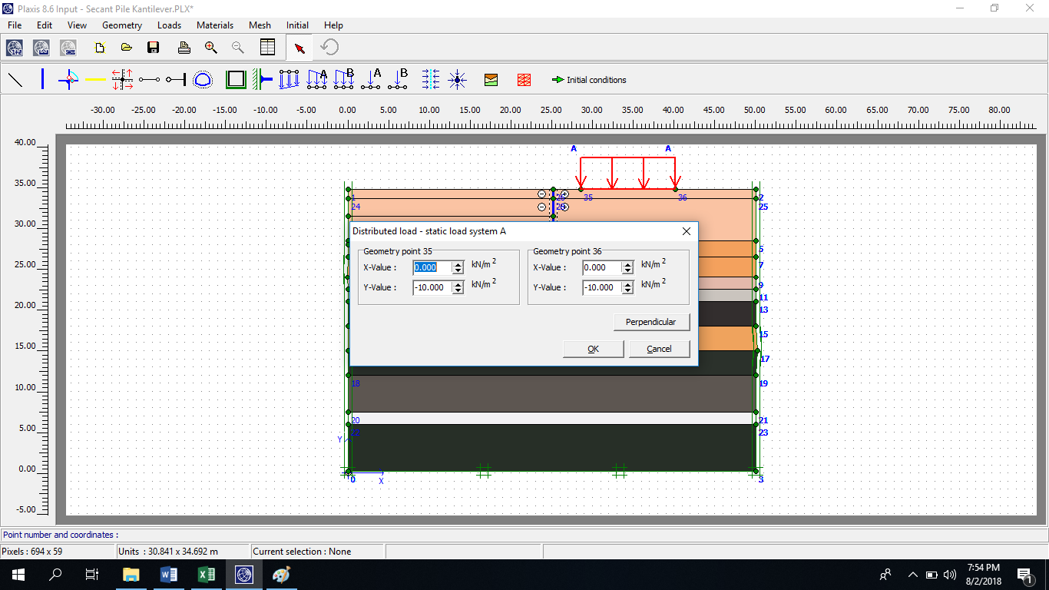

**Gambar 3.11** *Input* Pembebanan

Pembebanan yang dimasukkan yaitu sebesar 10 kN/m2 untuk beban alat berat yang melintas di sekitar galian.

1. ***Boundary Condition***

C:\Users\Windows\Desktop\plaxis\boundary.pngTahap ini dilakukan sebagai pengkang geometri tanah. Adapun langkahnya yaitu dengan memilih sehingga akan muncul kondisi batas seperti gambar dibawah ini.

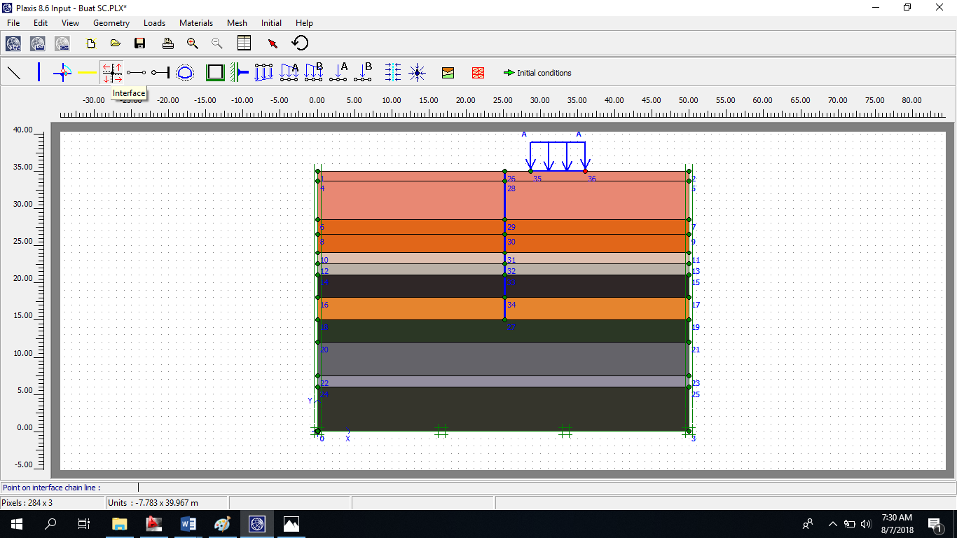

**Gambar 3.12** Pemberian Kondisi Batas

1. ***interface***

Tahap ini dilakukan untuk membuat interaksi *secant pile* dengan lapisan tanah. Adapun langkahnya yaitu dengan memilih , lalu gambarkan interaksi disekitar *secant pile*. Hasil dari penggambaran bisa dilihat pada gambar dibawah ini.

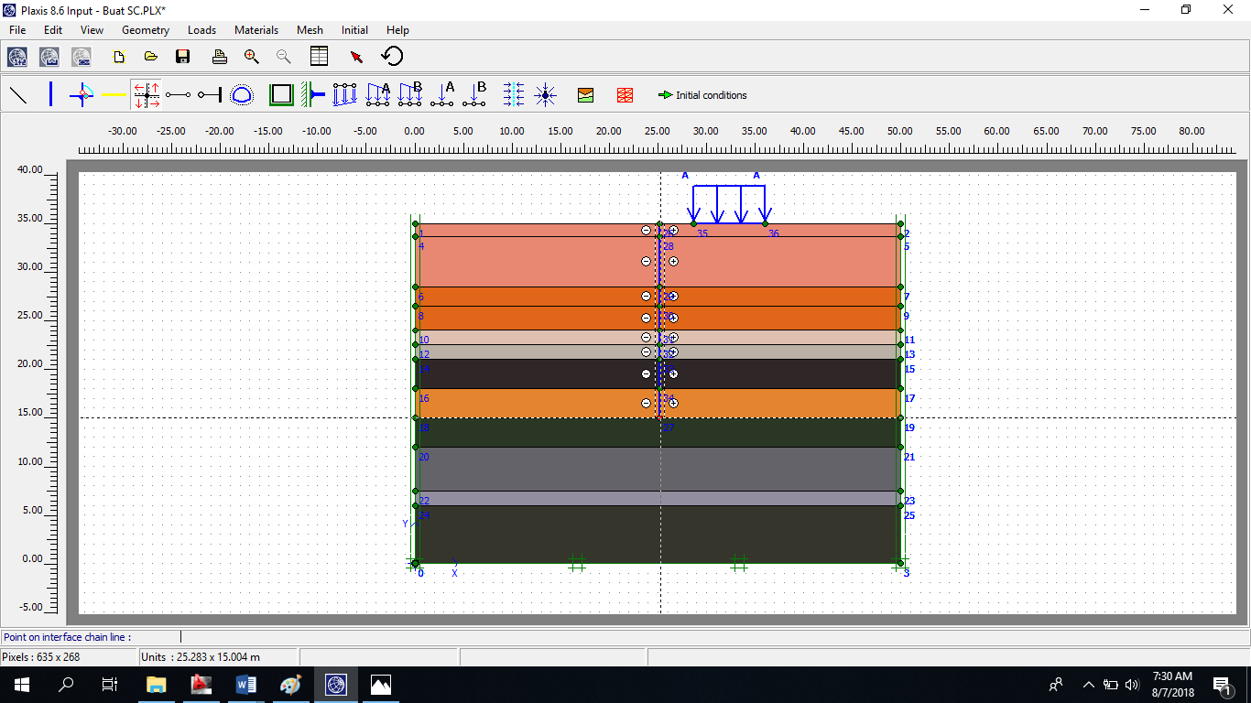

**Gambar 3.13** Penggambaran *Interfaces*

1. ***Generated Mesh***

C:\Users\Windows\Desktop\px 10.pngTahap ini dilakukan untuk membagi material tanah ke dalam elemen – elemen disekitarnya yang berhingga. Adapun langkahnya yaitu dengan memilih

Sehingga akan muncul tampilan dibawah ini.

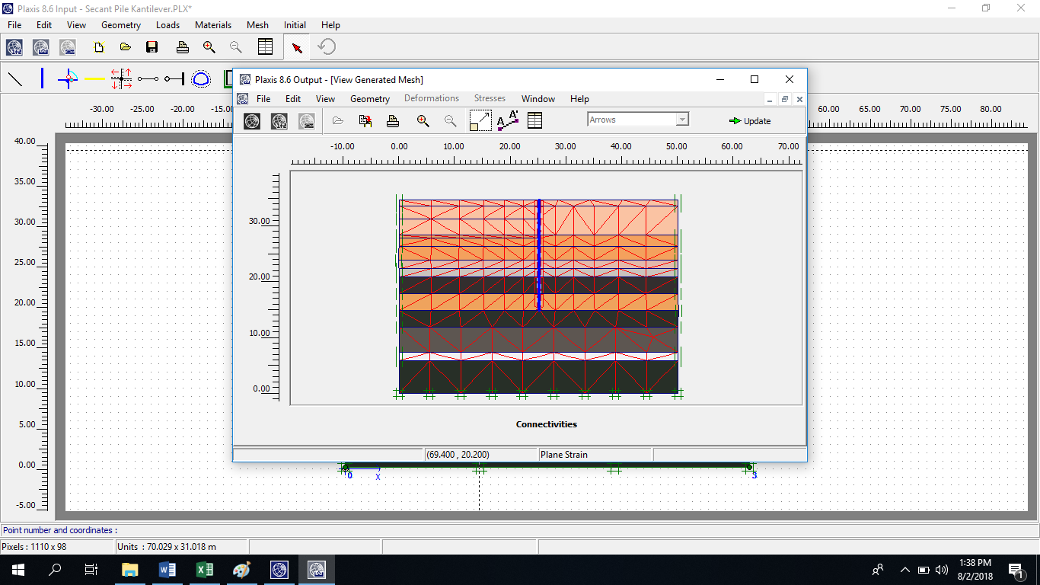

**Gambar 3.14** *Generated Mesh*

1. E:\waris plaxis\SC\gambar muka air tanah.png**Kondisi Awal**

Tahap ini dilakukan dengan membuat garis muka air dengan memilih

Setelah itu gambarkan garis muka air tanah yaitu sedalam 1,3 m dari permukaan tanah.

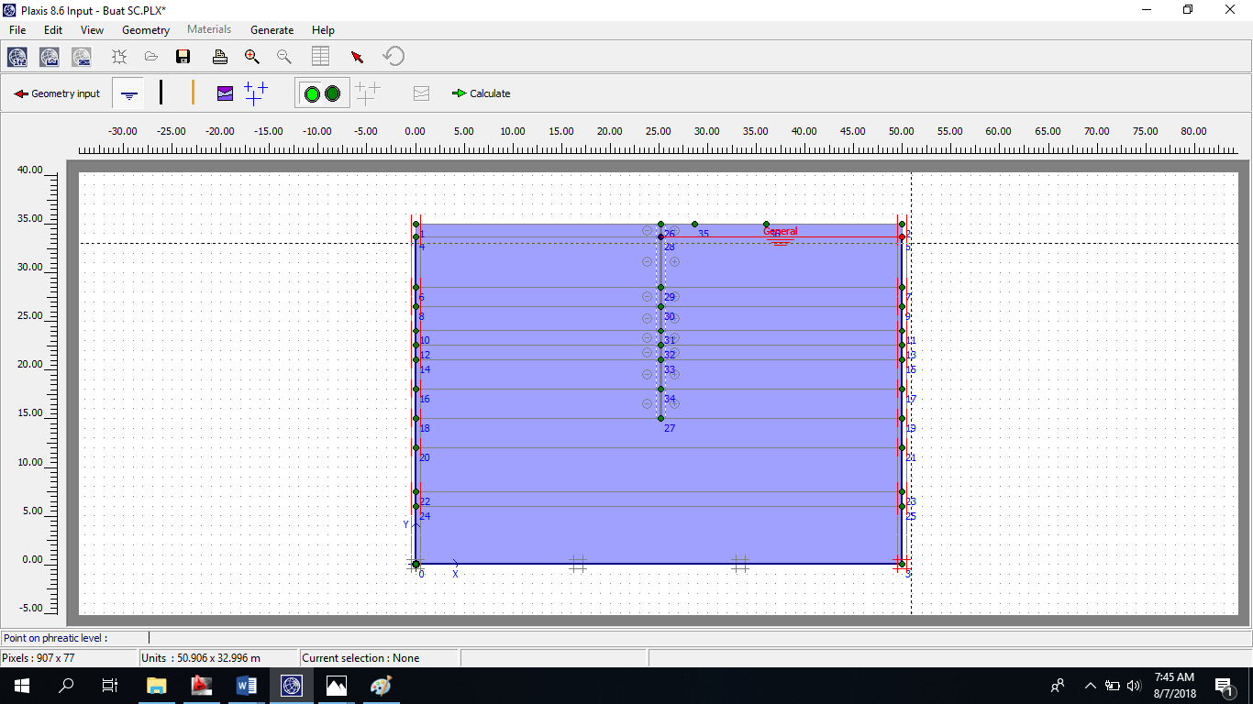

**Gambar 3.15** Penggambaran Muka Air Tanah

E:\waris plaxis\SC\ikon ko procedure.pngSetelah garis muka air tanah dibuat maka tahap selanjutnya melakukan perhitungan tegangan efektif awal dengan memilih maka akan muncul kotak seperti gambar dibawah ini.

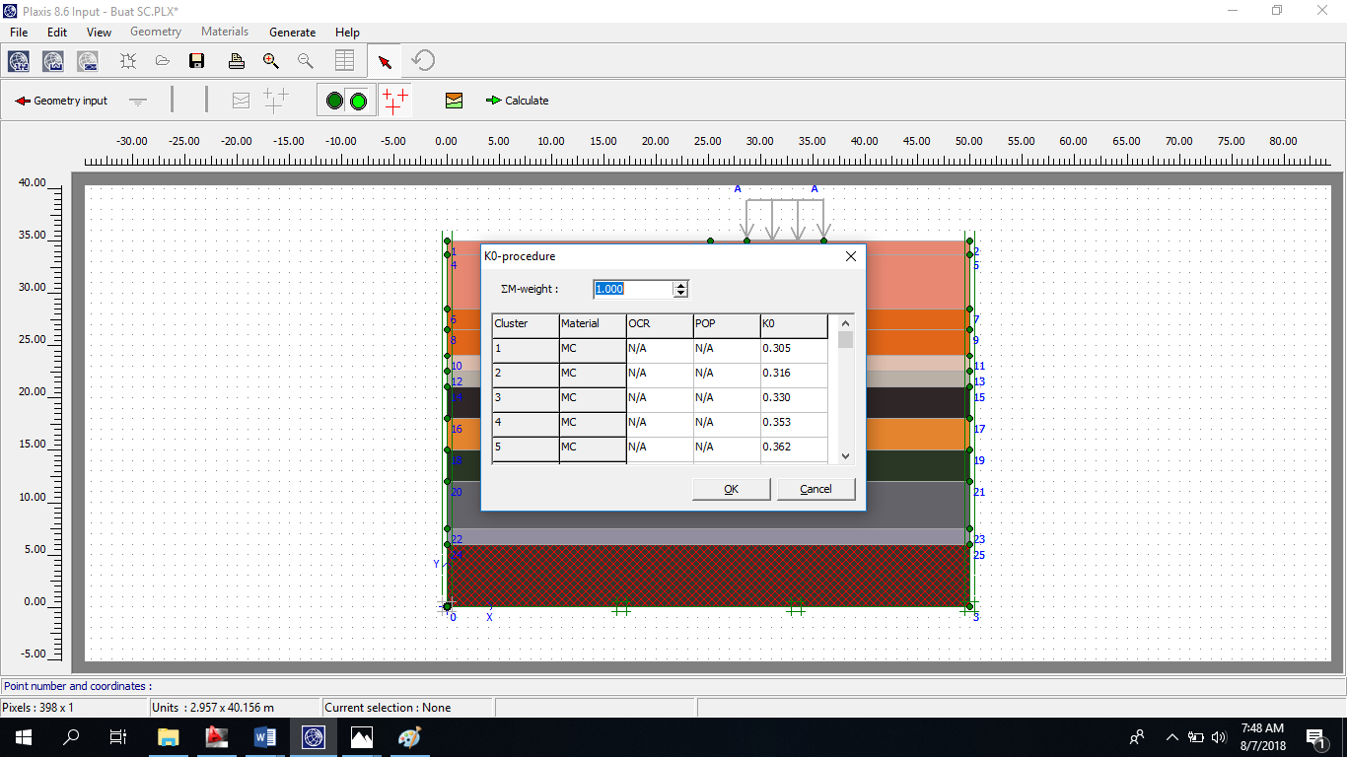

**Gambar 3.16** KO - *Procedure*

Setelah itu pilih OK, dan hasil *output* dari tegangan efektif bisa dilihat pada gambar dibawah ini.

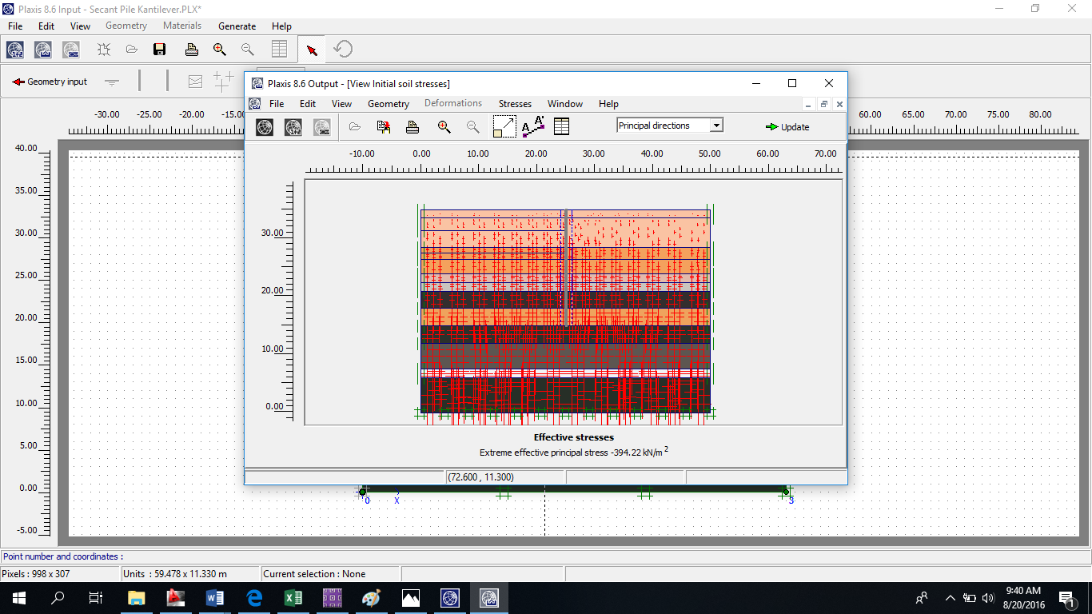

**Gambar 3.17** Tegangan Efektif

1. **Kalkulasi**

Tahap ini dilakukan perhitungan dari permodelan basement. Ada dua permodelan yang akan dihitung yaitu *secant pile* tanpa angkur dan *secant pile* dengan angkur. Adapun langkah – langkahnya sebagai berikut :

1. **Kalkulasi *secant pile* tanpa angkur**

Adapun tahap – tahap untuk kalkulasi *secant pile* tanpa angkur adalah sebagai berikut :

1. Tahap Pembebanan

Tahap ini dilakukan dengan mengaktifkan pembebanan

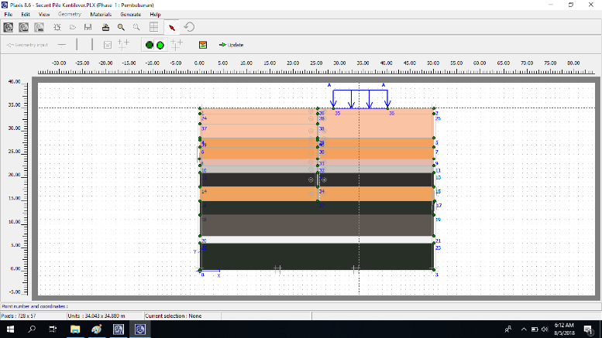

**Gambar 3.18** Tahap pembebanan *secant pile* tanpa angkur

1. Tahap *Secant Pile*

Tahap ini dilakukan dengan mengaktifkan *secant pile*.

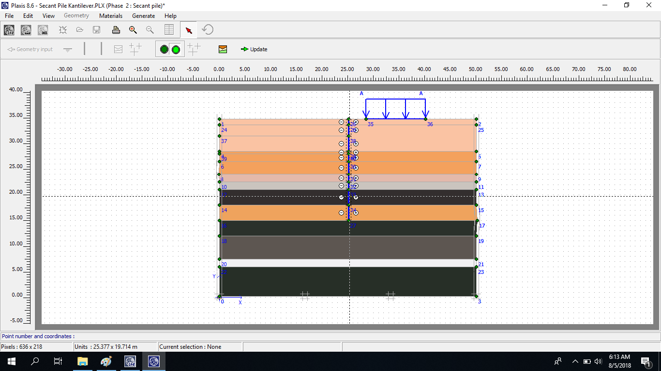

**Gambar 3.19** Tahap aktivasi *secant pile* tanpa angkur

1. Tahap Galian 1

Tahap ini dilakukan penggalian basement lantai 1 pada kedalaman 3,5 m dari permukaan tanah.

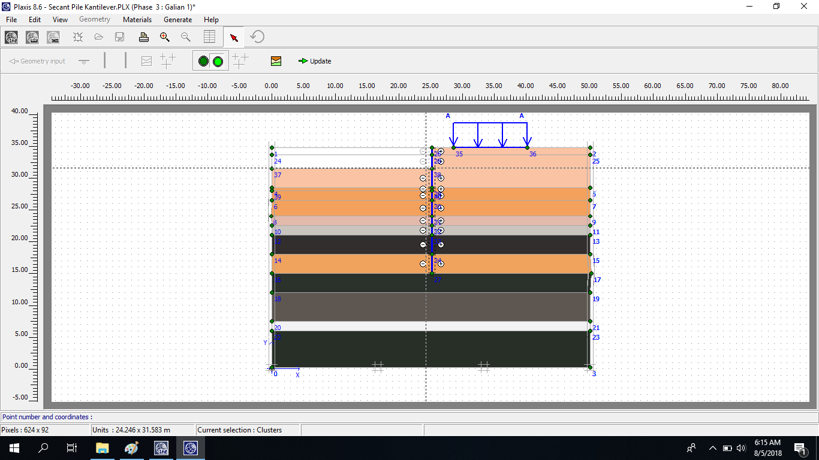

**Gambar 3.20** Tahap galian 1 *secant pile* tanpa angkur

1. Tahap Galian 2

Tahap ini dilakukan penggalian basement lantai 2 pada kedalaman 7 m dari permukaan tanah.

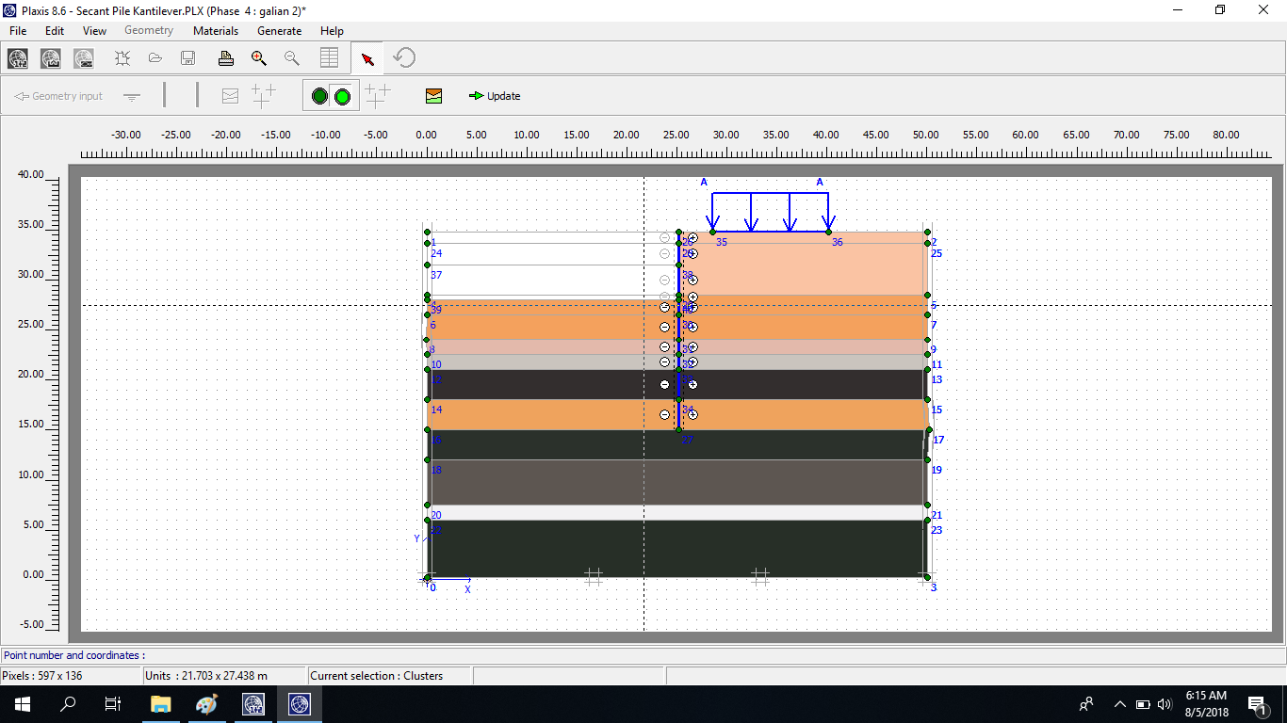

**Gambar 3.21** Tahap galian 2 *secant pile* tanpa angkur

1. Tahap SF (*Safety Factor*)

Tahap ini dilakukan untuk menghitung *safety factor* yang dihasilkan

E:\waris plaxis\SC\kalkulate.png

Setelah semua tahap selesai maka pilih setelah itu dilakukan perhitungan. Jika perhitungan telah selesai maka akan ditampilkan seperti gambar dibawah ini

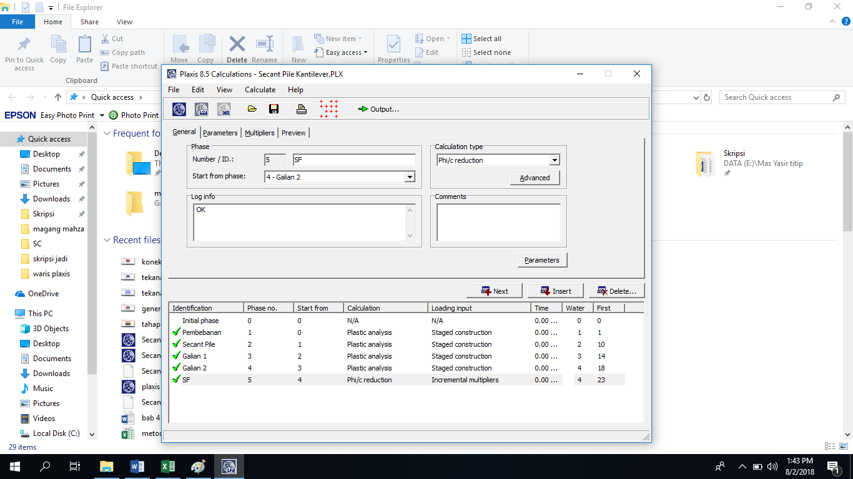

**Gambar 3.22** Kalkulasi

1. **Kalkulasi *Secant Pile* dengan Angkur**

Adapun tahap – tahap kalkulasi pada *secant pile* dengan angkur tidak jauh berbeda dengan *secant pile* tanpa angkur. Perbedaanya yaitu terletak pada tahap penggalian pertama yaitu ditambah dengan aktivasi angkur setelah penggalian 1 dilakukan.

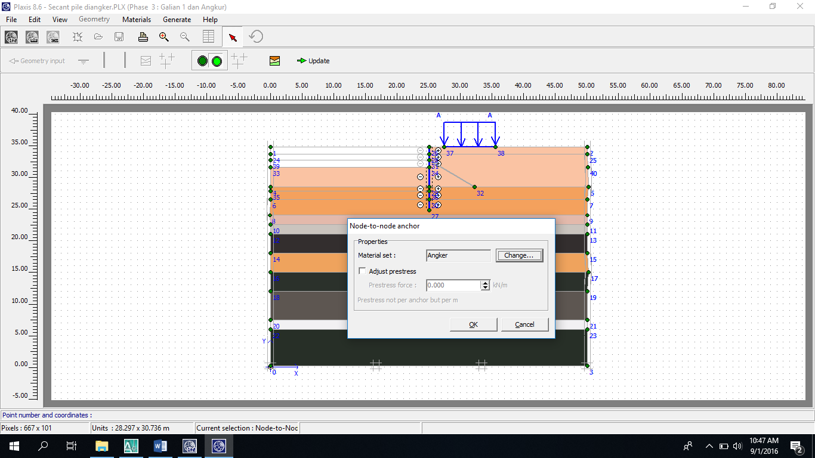

**Gambar 3.23** Tahap galian 1 dan aktivasi angkur